Самостоятельная работа 4по курсу “Разработка веб-сайтов”Применение каскадных таблиц стилей  
Цель самостоятельной работы: научиться применять каскадные таблицы стилей для настройки отображения веб-страниц.  
Задания:1. Создать новую страницу 2. Добавить содержимое страницы а) добавить изображение   
б) добавить текст   
г) добавить таблицу   
3. Настроить оформление элементов страницы 4. Проверить корректность разметки и стилей Самостоятельная работа 4 является продолжением самостоятельных работ 1,2 и 3.  
  
1. Создать новую страницуСоздать новый файл lab5.html. Добавить в меню навигации всех веб-страниц ссылку на него. На всех страницах должны быть подключены стили из лабораторной работы  
3. Первой открывается страница index.html и из нее должна быть реализована  
возможность попасть на страницы всех лабораторных работ.  
2. Добавить содержимое страницыа) добавить изображениеДобавить новое изображение.  
б) добавить текстДобавить несколько абзацев текста с двумя списками.  
Добавить гиперссылку на источник информации.  
г) добавить таблицуДобавить таблицу.  
3. Настроить оформление элементов страницыИспользуя возможности каскадных таблиц стилей и языка разметки гипертекста  
изменить отображение элементов на странице:  
1. Задать рамку и подчеркнутый стиль для первого заголовка в элементе <article>.  
2. Задать фоновой цвет светлых тонов для элемента <article>.  
3. Изображение выровнять по правому краю, чтобы слева от него был текст.  
4. Задать пунктирную рамку для изображения.  
5. Задать изображению прозрачность 50%.  
6. Оформить первое перечисление в тексте, как нумерованный список.  
7. Последнему элементу нумерованного списка задать номер своего варианта.  
8. Добавить маркированный список к одному из элементов нумерованного списка.  
9. Для другого списка сделать шрифт элементов жирным стилем и изменить  
отображение списка с вертикального перечисления на горизонтальное.  
10. Задать фиксированную ширину и высоту для последнего абзаца текста.  
Ширина 200px+номер варианта, высота 100px.  
11. Добавить возможность прокрутки текста последнего абзаца.  
12. Задать фоновой цвет элементам <th> таблицы.  
13. Всем четным строкам таблицы задать фоновой цвет.  
14. Убрать подчеркивание у гиперссылок и добавить подчеркивание при наведении курсора мыши.  
15. Изменить цвет посещенных ссылок.  
  
Ожидаемый результатНа рисунке показан результат выполнения работы  
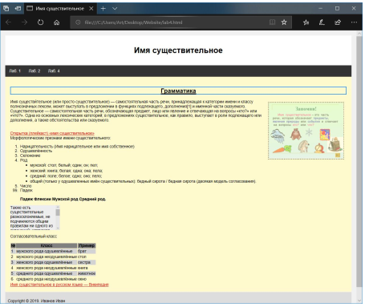

4. Проверить корректность разметки и стилейИспользую бесплатный публичный сервис проверить валидность разметки  
https://validator.w3.org/  
Источники информацииHTML 5.2  
https://www.w3.org/TR/html52/  
CSS Snapshot 2018  
https://www.w3.org/TR/css/  
HTML Tutorial  
https://www.w3schools.com/html/  
CSS Tutorial  
https://www.w3schools.com/css/